山梨県町村議会議長会 新任議員研修
議員としてやるべきこと、してはいけないこと
令和3年11月12日 13:30〜15:30
田口 一博
１ 議員として活躍するために
（１）議会内では今までのキャリアは一旦リセット
期数＞年齢の世界 ← 議会内民主主義＝議員平等

（２）「議会運営」「議会の慣例」は一通り勉強してみる
会議規則は世界・諸団体共通
JCやロータリーなどの会議規則とほぼ同じ
→ロバート議事規則
←会議法は日本の学校教育では戦後の民主化期以外扱われていない！

議会内民主主義（議員はみな平等）から発想する

副委員長は、是非、やる！
←「委員長シナリオ（議事次第書）」は要勉強

ひととおりわかったら、１期目だから言い出せる「議会改革」を

（３）議会活動と議員活動とはほとんど、別
議員活動は政治活動
政治活動と選挙運動を分けるのは世界で日本だけ（佐々木毅）
絶対必携！ 全国町村議会議長会編『こんなときどうする？ Q&A選挙運動早わかり 地方議会選挙の手引き 第７次改定版』学陽書房、2020年

２ 執行部の職員との接し方
（１）議員の地位の自覚
○新潟市における法令遵守の推進等に関する条例・抄（平成17年７月１日新潟市条例第73号）
（目的）
第１条 この条例は，職員の職務に係る法令遵守及び倫理の保持のための体制整備を図り，公正な職務の遂行を確保することにより，市民の負託にこたえ信頼される市政を確立し，もって市民の利益を保護することを目的とする。
（定義）
第２条 この条例において，次の各号に掲げる用語の意義は，当該各号に定めるところによる。（第１号から第６号まで略）
(７) 特定要求行為 職員以外のものが職員に対し，その職務に関し，特定の団体又は個人（以下「特定のもの」という。）を他のものと比べて有利に扱うなど特別の扱いをすること（不作為を含む。）を求める働きかけをいう。ただし，公聴会，議会，説明会など公開の場でなされたもの，陳情書，要望書，依頼書など公式の書面（電磁的記録（電子的方式，磁気的方式その他人の知覚によっては認識することができない方式で作られた記録をいう。）を含む。）によるものその他の通常の適正な職務の遂行に係るものであることが明らかであるもの（その態様が暴力的行為，どう喝，威かく等職員の公正な職務の遂行を妨げるものを除く。）を除く。
(８) 不当要求行為 特定要求行為のうち，正当な理由なく次に掲げることを求める行為で職員の公正な職務の遂行を妨げることが明白である働きかけをいう。
ア 特定のものに対して有利又は不利な取扱いをすること。
イ 特定のものに対して義務のないことを行わせ，又は権利の行使を妨げること。
ウ 職務上知り得た秘密を漏らすこと。
エ 遂行すべき職務を行わず，又は定められた期限までに行わないこと。
オ その他法令に違反すること又は職員としての倫理に著しく反することを行うこと。
（特定要求行為への組織的対応）
第12条 職員は，特定要求行為があったときは，行政の透明化を図るとともに公正な職務の遂行を確保するため記録をし，上司に報告するとともに，当該記録を審査会に提出することにより組織的に対応しなければならない。ただし，明らかに不当要求行為に該当しないと判断したものについては，審査会に提出しないものとする。
（２）町村長部局・執行機関（選挙管理委員会事務局を除く。）
ご進講受け・資料読み

（３）選挙管理委員会事務局（と警察の刑事二課）

○富士川町公職選挙管理執行執行規程（平成22年3月8日選挙管理委員会告示第２号）
第１１章 選挙運動 第２節 政治活動用事務所
(政治活動用事務所の立札及び看板の類の表示)
第65条 法第143条第17項の規定により政治活動のために使用する事務所において掲示する立札及び看板の類にする表示は、委員会が交付する様式第59号の証票を用いなければならない。
2 前項の証票の有効期限は、委員会の定めるところによる。ただし、交付の日から3年を超えないものとする。
(証票の再交付及び返還)
第66条 第63条及び第64条の規定は、前条の証票について準用する。

○公職選挙法・抄（昭和25年法律第100号）
（この法律の目的）
第一条 この法律は、日本国憲法の精神に則り、衆議院議員、参議院議員並びに地方公共団体の議会の議員及び長を公選する選挙制度を確立し、その選挙が選挙人の自由に表明せる意思によつて公明且つ適正に行われることを確保し、もつて民主政治の健全な発達を期することを目的とする。
(文書図画の掲示)
第143条
１６ 公職の候補者又は公職の候補者となろうとする者（公職にある者を含む。以下この項において「公職の候補者等」という。）の政治活動のために使用される当該公職の候補者等の氏名又は当該公職の候補者等の氏名が類推されるような事項を表示する文書図画及び第百九十九条の五第一項に規定する後援団体（以下この項において「後援団体」という。）の政治活動のために使用される当該後援団体の名称を表示する文書図画で、次に掲げるもの以外のものを掲示する行為は、第一項の禁止行為に該当するものとみなす。
一 立札及び看板の類で、公職の候補者等一人につき又は同一の公職の候補者等に係る後援団体のすべてを通じて政令で定める総数の範囲内で、かつ、当該公職の候補者等又は当該後援団体が政治活動のために使用する事務所ごとにその場所において通じて二を限り、掲示されるもの
二 ポスターで、当該ポスターを掲示するためのベニヤ板、プラスチック板その他これらに類するものを用いて掲示されるもの以外のもの（公職の候補者等若しくは後援団体の政治活動のために使用する事務所若しくは連絡所を表示し、又は後援団体の構成員であることを表示するために掲示されるもの及び第十九項各号の区分による当該選挙ごとの一定期間内に当該選挙区（選挙区がないときは、選挙の行われる区域）内に掲示されるものを除く。）
三 政治活動のためにする演説会、講演会、研修会その他これらに類する集会（以下この号において「演説会等」という。）の会場において当該演説会等の開催中使用されるもの
四 第十四章の三の規定により使用することができるもの
１７ 前項第一号の立札及び看板の類は、縦百五十センチメートル、横四十センチメートルを超えないものであり、かつ、当該選挙に関する事務を管理する選挙管理委員会（衆議院比例代表選出議員又は参議院比例代表選出議員の選挙については中央選挙管理会、参議院合同選挙区選挙については当該選挙に関する事務を管理する参議院合同選挙区選挙管理委員会）の定めるところの表示をしたものでなければならない。

３ 政治活動

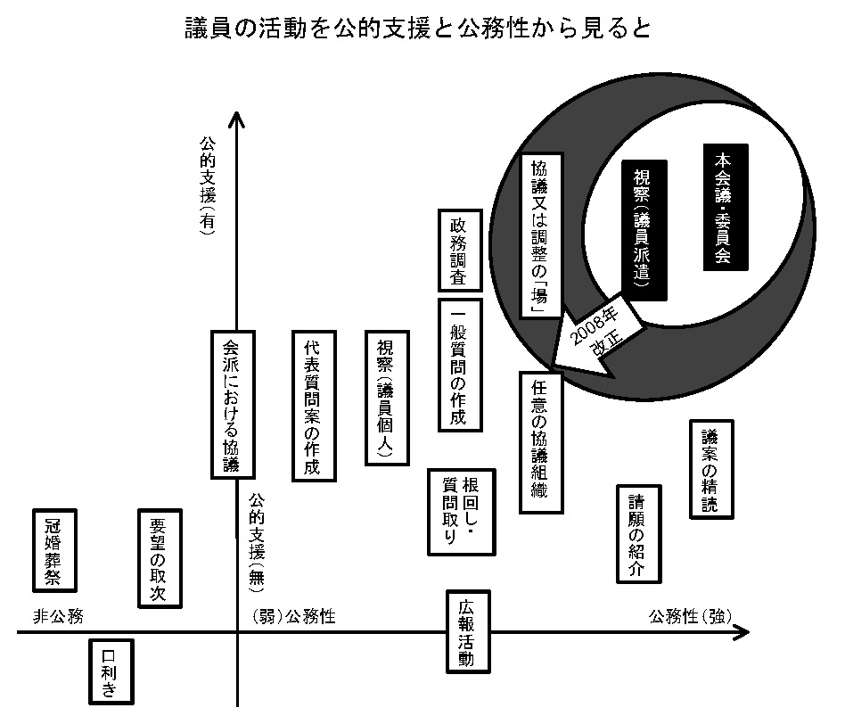

「2008年地方自治法改正をめぐって(下)」、自治総研360号（2008年10月）57頁
http://www.jichisoken.jp/publication/monthly/JILGO/2008/10/taguchi0810.pdf

（１）調査・研究
議員は事業主。人にやらせて判断するためには、仲間・同志、相談相手を

（２）議員・後援会広報
議会だより、町村広報とは違う情報を。
紙媒体で読んでもらえるか？
そもそも、目的は
※全国町村議会議長会 令和３年度町村議会広報研修会
「議会広報の活用のために」 令和4年1月31日まで動画公開中！

（３）インターネット（ブログ・SNS等、電子メール）の利用
視聴者は誰か？
活動の目的は？
動画の時代の政治活動

４ ２期目に向けて
（１）生活基盤の確立・安定を

（２）支持者をつなぎ止め、増やす

（３）議員活動は、自己実現か？

（４）議会内の多数派に

